OSLO - CHRISTIANIA - OSLO
400 års/100 års jubileum
Et foredrag om hvordan dagens Oslo har blitt på grunn av Christian IVs bestemmelser

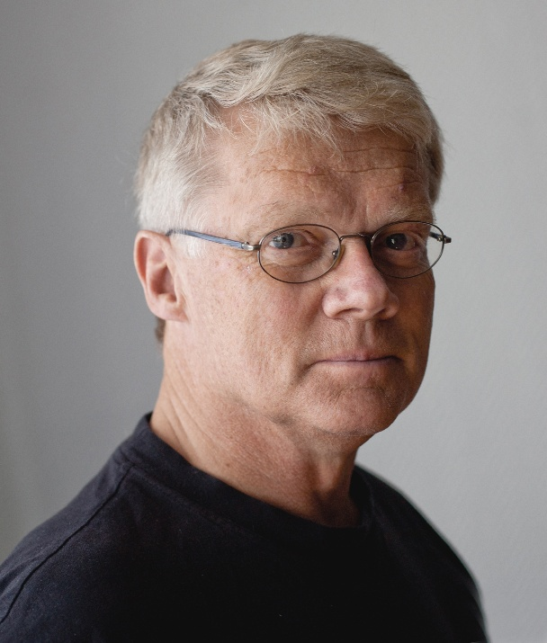

Historieformidler og forfatter Leif Gjerland
Foto: Dreyer forlag

I 2024 er det 400 år siden Christian IV pekte ut den nye Christiania by, og 100 år siden
Kristiania måtte skifte navn til Oslo. Det er derfor mye spennende stoff som historieformidler Leif Gjerland skal fortelle i det foredraget han kaller «Oslo - Christiania – Oslo»
Christian IVs 400 år gamle bestemmelse for byen fikk nemlig en enorm betydning for hvordan Oslo er i dag; det er mye vi ser rundt oss i byen som stammer fra kongens 18 punkts lange plan for hvordan han ville at byen skulle være. Og for 100 år siden var motstanden både stor og bitter mot å endre Kristianias navn til Oslo. Alt dette og mer til er med i dette foredraget.

Leif Gjerland er forfatter og historieformidler. Han har skrevet en rekke bøker om Oslos historie og arrangert byvandringer i samarbeide med Oslo Museum. I 2024 fikk Gjerland St Hallvardmedaljen for sine kunnskaper og sitt store engasjement for Oslos historie, og for hans evner til å formidle Oslos historie gjennom mange år.

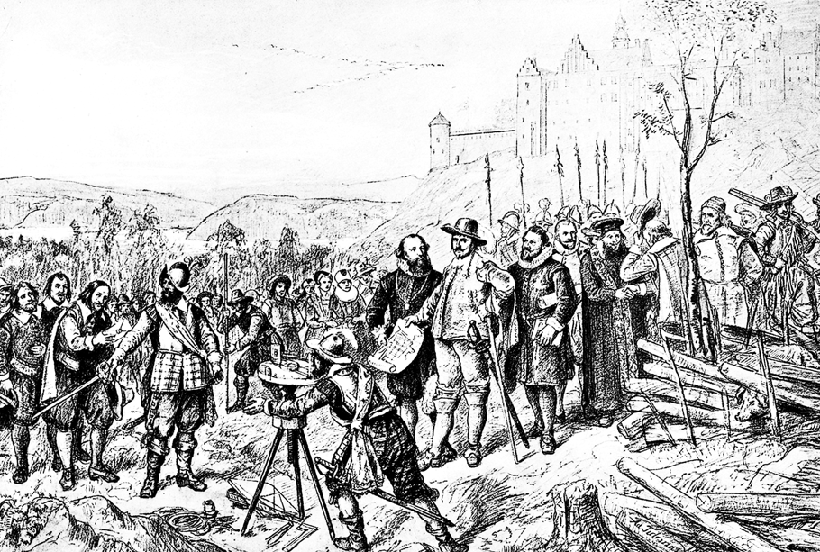

I september 1624 kom Christian IV til Akershus for å peke ut hvor den nye byen skulle ligge (Adolf Tidemand / Oslo Museum)

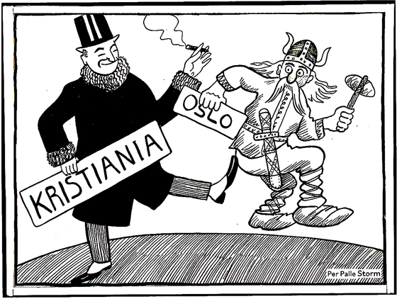
I 1924 foraktet gode Kristianiaborgere å endre navnet til «Oslo» (Per Palle Storm)

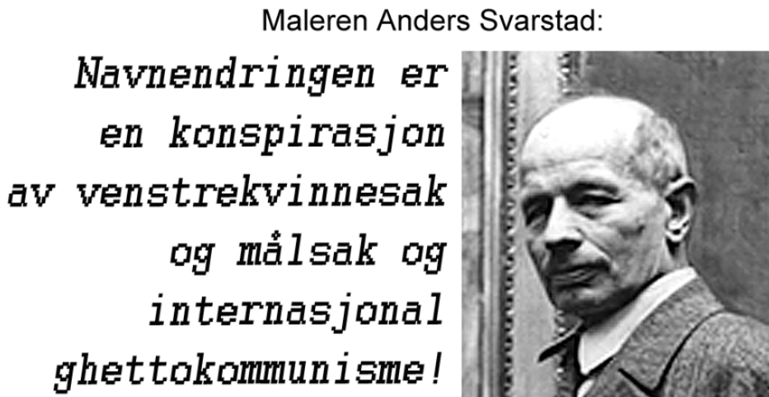

Maleren Anders Svarstad var blant de 26 000 protesterende Kristiania-borgere som var mot å endre navnet.

